Досуговый клуб «Мастерица» был создан в 2014 г. в рамках социального проекта «Перекресток добрых дел» при финансовой поддержке БФ Елены и Геннадия Тимченко.

Это инициативная группа женщин увлекающихся рукоделием и креатив-ным творчеством. В 2015 г. их деятель-ность была направлена на межпоко-ленческое взаимодействие, передачу мастерства детям из неблагополучных и малообеспеченных семей. Изготовлен-ные своими руками поделки и изделия они дарили одиноким маломобильным пожилым гражданам, находящимся на надомном обслуживании в Приволжс-ком ЦСО.

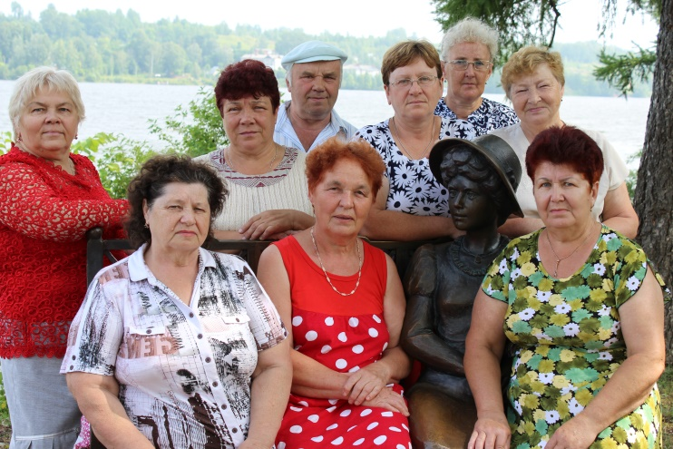

Составляя план работы на 2016 год поступило предложение расширить территорию «Добрых дел». И появился волонтерский социальный проект «МЫ ВСЕСТЕ».

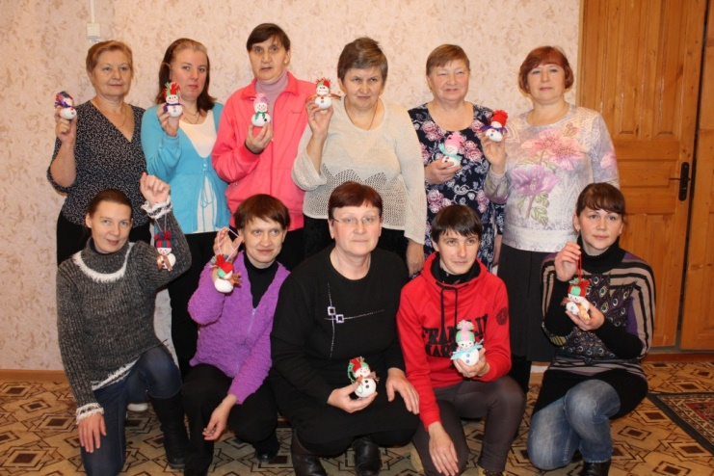

**Цели проекта «МЫ ВМЕСТЕ»:**

- Организация и осуществление инклюзивного процесса, направленного на вовлечение молодых инвалидов в социум, налаживание положительных межличностных отношений между всеми участниками проекта.

- Приобщение молодых инвалидов Плесского психоневрологического интерната к различным видам искус-ства в целях социальной адаптации и интеграции их в обществе, предостав-ление им условий в проявлении своих творческих возможностей

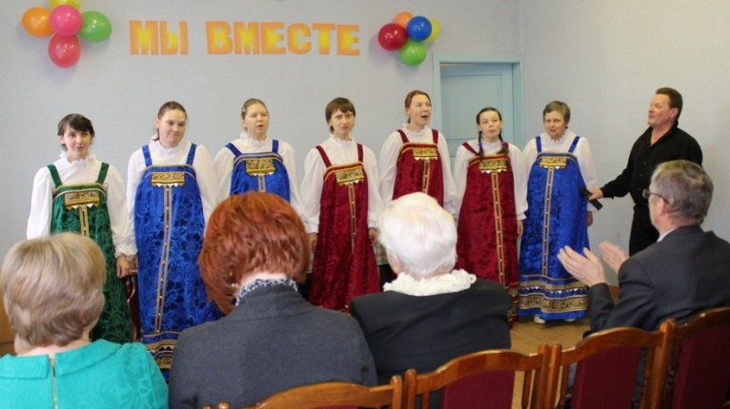

В рамках проекта было проведено:

- более 20 мастер-классов по различным видам рукоделия;

- 4 праздничных программы,посвящен-

ные государственным праздникам;

- совместная экскурсионная поездка в

г. Плес, посещение музея пейзажа;

- итоговая выставка работ, круглый стол.

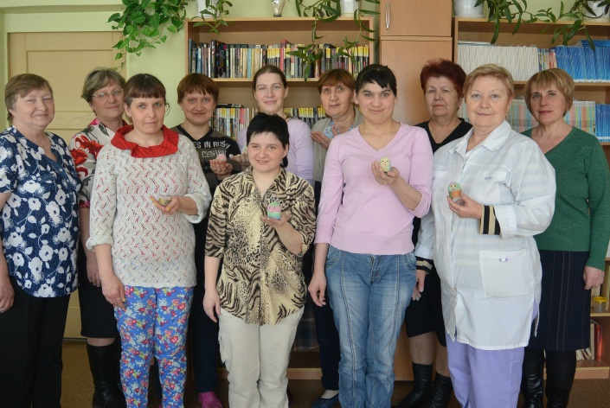

Осуществление инклюзивного процесса в работе с молодыми инвалидами поло-жительно повлияло на всех участников проекта: общий творческий интерес объединил и молодых рукодельниц и опытных мастеров.

Знания, полученные в рамках проекта, позволили молодым людям с особыми потребностями попробовать свои силы, развивать свои способности и возмож-ности, занимаясь совместно со своими друзьями-наставниками, что благотвор-но сказывается на повышении их само-оценки, укреплении их личностного достоинства, проявления самостоятель-

ности, творческой инициативы.

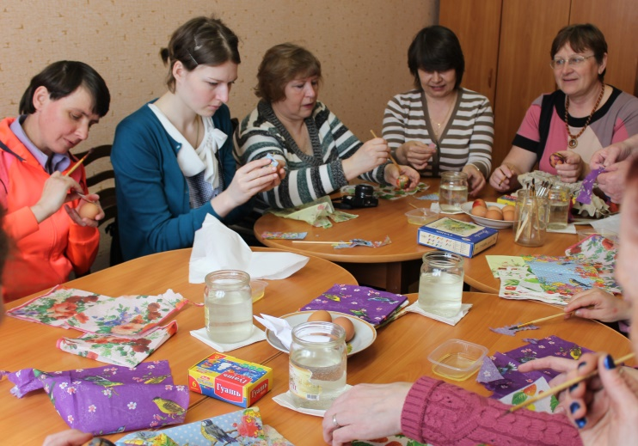

**Кто людям помогает –**

**не тратит время зря,**

**Прекрасными делами**

**наполнится земля!**

**Свободные минуты**

**вы отдаете всем,**

**Кто в помощи нуждается,**

**не требуя взамен**

**Ни золота, ни стажа,**

**ни славы, ни любви.**

**Ваш выбор несомненен –**

**да, волонтеры вы!**

**Так пусть же все усилия**

**окупятся с лихвой,**

**Пусть сделанное благо**

**приносит в дом покой,**

**И радость рядом будет**

**от вашей доброты,**

**Улыбки благодарности**

**смеются, как цветы!**

**Наши телефоны:**

**директор 8 (49339) 4-24-58 специалисты 8 (49339) 4-17-20**

**График работы:**

**Понедельник-пятница с 8.00 до 17.00**

**Суббота, воскресенье - выходной**

**Обед - 12.00-13.00**

**ОФИЦИАЛЬНЫЙ САЙТ**

**УЧРЕЖДЕНИЯ**

[**http://obuso-privolzhsk.ru**](http://obuso-privolzhsk.ru)

**Наша электронная почта**

[**privolgsk_cson@gov37.ivanovo.ru**](mailto:privolgsk_cson@gov37.ivanovo.ru)

**Адрес:**

**Российская Федерация**

**Индекс 155550**

**Ивановская обл.,**

**г. Приволжск**

**ул. Льнянщиков, дом 1А**



 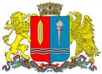 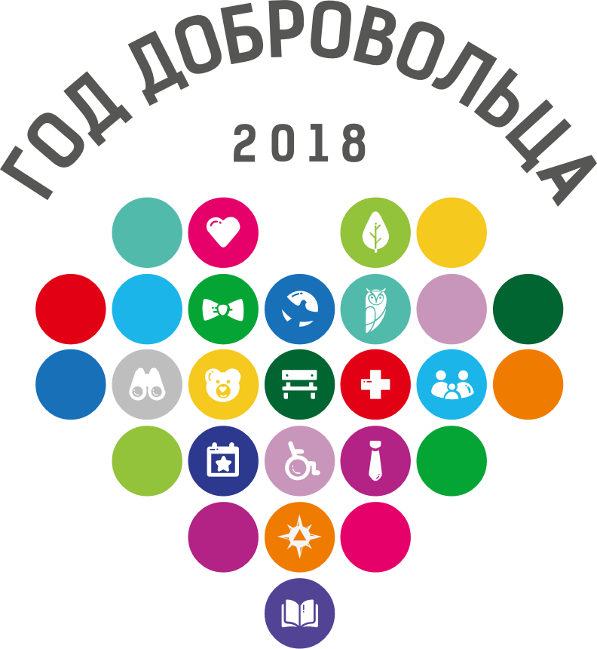

**ДЕПАРТАМЕНТ**

**СОЦИАЛЬНОЙ ЗАЩИТЫ НАСЕЛЕНИЯ ИВАНОВСКОЙ ОБЛАСТИ**

**БЮДЖЕТНОЕ УЧРЕЖДЕНИЕ**

**СОЦИАЛЬНОГО ОБСЛУЖИВАНИЯ**

**ИВАНОВСКОЙ ОБЛАСТИ «ПРИВОЛЖСКИЙ ЦЕНТР**

**СОЦИАЛЬНОГО ОБСЛУЖИВАНИЯ»**

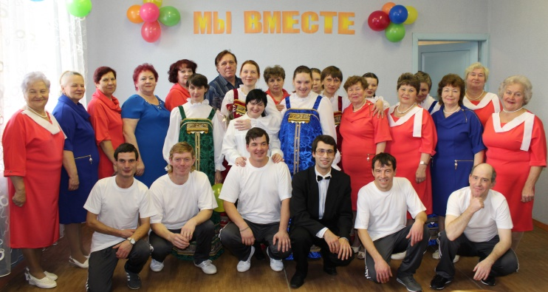

**Социальный проект**

**«МЫ ВМЕСТЕ»**

**г. Приволжск**